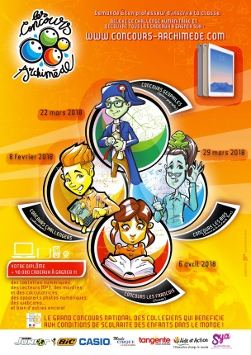

Résultats du Concours Les Bios – 2018

Les quatre collèges de Wallis ont participé au concours Les Bios en 2018.

Les élèves de 5e et de 4e du Collège de Teesi ont répondu aux 24 questions à choix multiple
qui étaient posées dans le cadre de ce concours.

Ces questions portaient sur le programme de Sciences de la Vie et de la Terre, mais aussi des questions de culture générale dans ce domaine.

Des chiffres:
Les participants au collège, à Wallis et Futuna et en France.

 | 5e | 4e
Teesi | 30 | 23
Wallis et Futuna | 134 | 129
France | 4926 | 3117

Chaque candidat de chaque niveau a reçu un diplôme nominatif et un exemplaire du magazine Science et Vie Junior.
Les élèves bien classés dans notre établissement ont reçu des médailles, des loupes à main, des écouteurs avec illusions sonores à télécharger, des atlas sur le corps humain et les mammifères marins.

A féliciter particulièrement :

Classe de 5e: Jaunet Noé : 1er du collège, 4ème du territoire, 1059ème national
Ikai Cyrius : 2ème du collège, 8ème du territoire, 1389ème national
Fenuafanote Graziella : 3ème du collège, 12ème du territoire, 1692ème national

Classe de 4e: Halakilikili Tonu : 1er du collège, 4ème du territoire, 882ème national
Mahituku Richard : 2ème du collège, 7ème du territoire, 1119ème national
Uhila Yoann : 3ème du collège, 8ème du territoire, 1275ème national

Félicitations à tous les participants !
N’oubliez pas de vous entraîner pour l’édition de l’an prochain !

Rendez-vous sur le site http://www.concours-archimede.com/les-bios/telechargements-bios

Bon courage !

